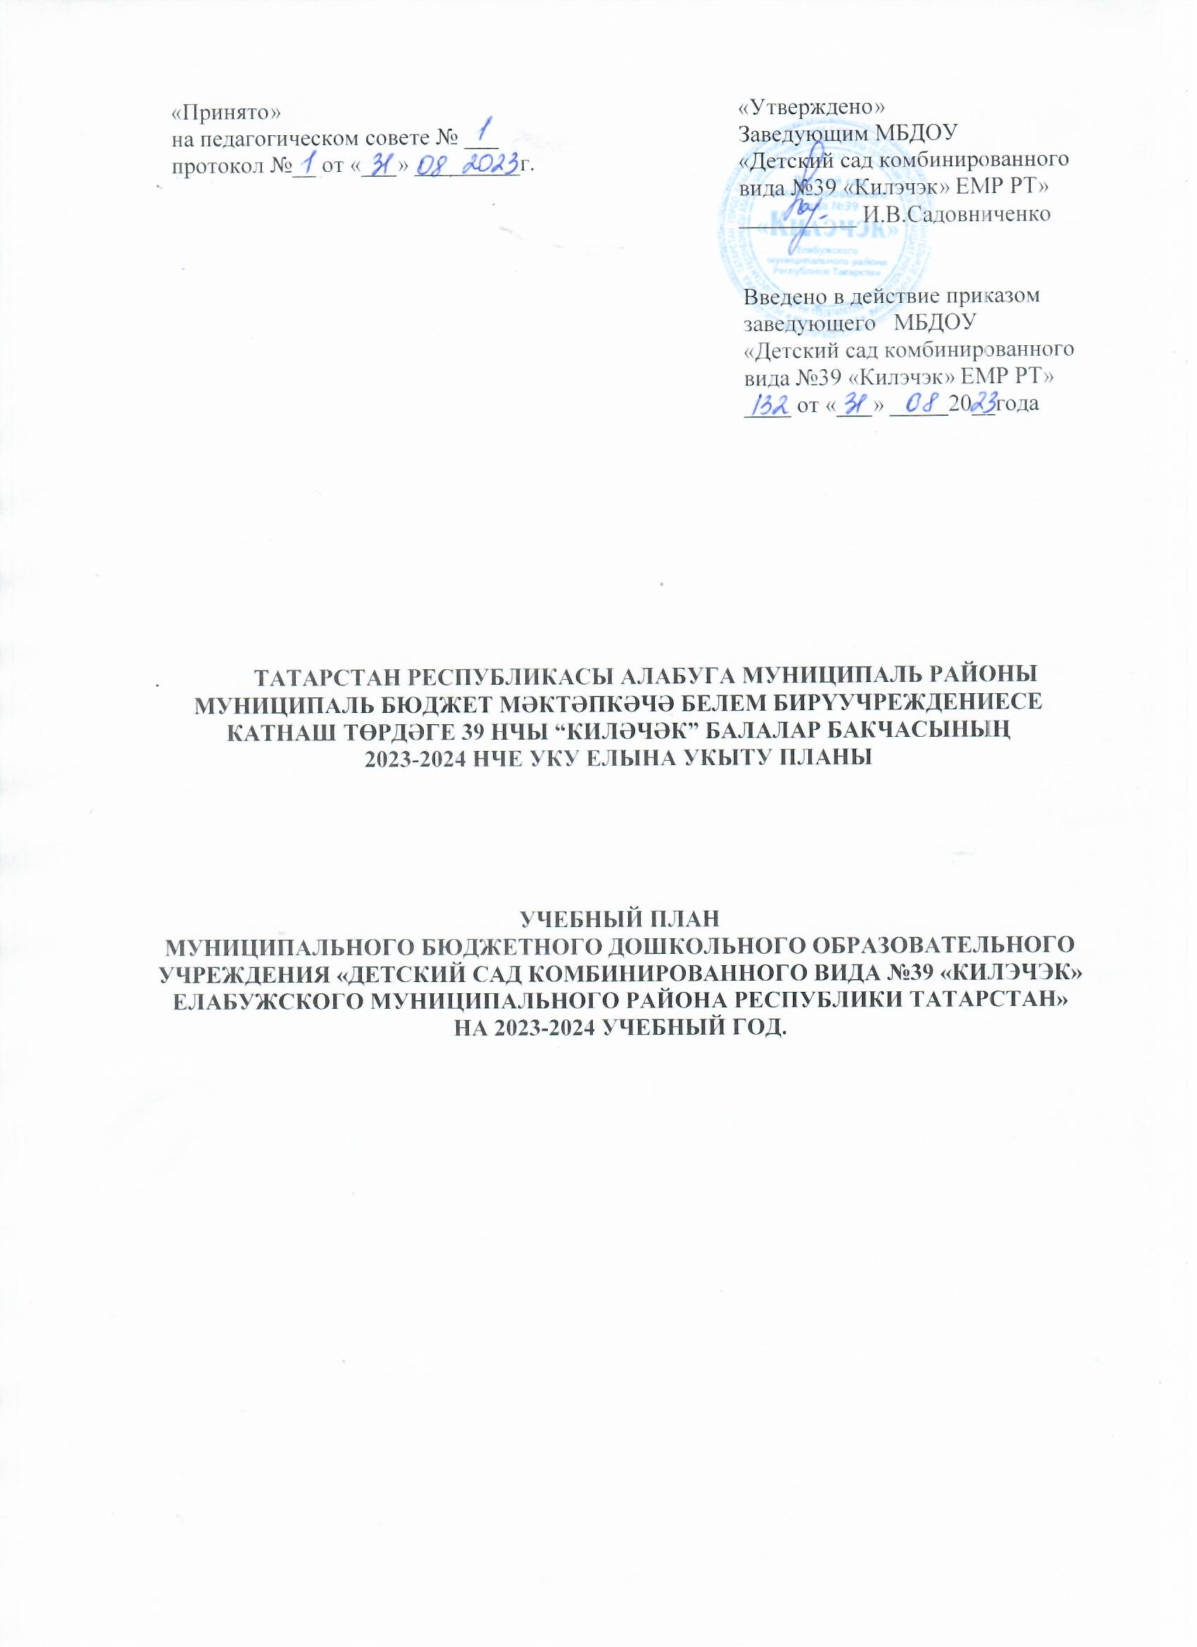

Пояснительная записка
  - Нормативные основания составления учебного плана организованной образовательной деятельности
Учебный план муниципального бюджетного дошкольного образовательного учреждения «Детский сад комбинированного вида №39 «Килэчэк» Елабужского муниципального района Республики Татарстан» на 2020-2021 учебный год, составлен и разработан на основании документов регламентирующих образовательную деятельность:
• Федеральный закон «Об образовании в Российской Федерации»(принят 29 декабря 2012 года № 273-ФЗ);
- Федеральный закон от 31.07.2020 № 304-ФЗ "О внесении изменений в Федеральный закон "Об образовании в Российской Федерации" по вопросам воспитания обучающихся"
- Приказ Министерства образования и науки Российской Федерации от 17.10.2013 № 1155 «Об утверждении федерального государственного образовательного стандарта дошкольного образования».
- Санитарные правила СП 2.4.3648-20 «Санитарно-эпидемиологические требования к организациям воспитания и обучения, отдыха и оздоровления детей и молодежи»;
- Санитарные правила и нормы СанПиН 1.2.3685-21 "Гигиенические нормативы и требования к обеспечению безопасности и (или) безвредности для человека факторов среды обитания";
- Приказ Министерства просвещения Российской Федерации от 31июля 2020 г. №373 «Об утверждении Порядка организации и осуществления образовательной деятельности по основным общеобразовательным программам - образовательным программам дошкольного образования»;
- Постановление от 12.09.2022 года №1593 «О внесении изменений в положение о лицензировании образовательной деятельности»
Региональными документами:
- ЗаконРеспублики Татарстан от 22 июля 2013 г. N 68-ЗРТ "Об образовании";
- Закон Республики Татарстан «О государственных языках Республики Татарстан и других языках в Республике Татарстан» (изменения и дополнения от 28.07.2004г. №44-ЗРТ; от 12.06.2014г. №53-ЗРТ);
Локальными актами ДОУ:
- Устав Муниципального бюджетного дошкольного образовательного учреждения «Детский сад комбинированного вида № 39 «Килэчэк» ЕМРРТ»от18 июня 2015 года, №677;
- Образовательная программа дошкольного образования Муниципального бюджетного дошкольного образовательного учреждения «Детский сад комбинированного вида №39 «Килэчэк» Елабужского муниципального района Республики Татарстан»;
- Адаптированная образовательная программа дошкольного образования для детей с тяжелыми нарушениями речи Муниципального бюджетного дошкольного образовательного учреждения «Детский сад комбинированного вида №39 «Килэчэк» Елабужского муниципального района Республики Татарстан».
Учебный план МБДОУ «Детский сад комбинированного вида №39 «Килэчэк» ЕМР РТ» является нормативным документом, регламентирующим организацию образовательного процесса в детском саду с учетом его специфики, программно-методического, кадрового обеспечения, устанавливающим перечень образовательных областей и объем учебного времени, отводимого на проведение образовательной деятельности.

  - Программно-целевые основания учебного плана
При составлении учебного плана учитывались следующие принципы:
- принцип сохранения уникальности и самоценности дошкольного детства как важного этапа вобщем развитии человека;
- принципполноценного проживания ребёнком всех этаповдошкольного детства, амплификации (обогащения) детского развития;
- принципсоздания благоприятной социальной ситуации развития каждого ребёнка всоответствии с его возрастными и индивидуальными особенностями и склонностями;
- принципсодействия и сотрудничества детей и взрослых в процессе развития детей иих взаимодействия с людьми, культурой и окружающим миром;
- принципприобщения детей к социокультурным нормам, традициям семьи, общества игосударства;
- принципформирования познавательных интересов и познавательных действийребёнка через его включение в различные виды деятельности;
- принципучёта этнокультурной и социальной ситуации развития детей;
- принцип развивающего образования, целью которого является развитие ребенка;
• принцип обеспечения единства воспитательных, развивающих и обучающих целей и задач процесса образования дошкольников, в процессе реализации которых формируются знания, умения, навыки, которые имеют непосредственное отношение к развитию дошкольников;
• принцип интеграции образовательных областей в соответствии с возрастными возможностями и особенностями воспитанников;
Ведущая цель учебного плана –создание благоприятных условий для полноценного
проживания ребенком дошкольного детства, всестороннего развития психических и физических качеств, подготовки ребенка к жизни в современном обществе. Эти цели реализуются в процессе разнообразных видов детской деятельности путем взаимодействиявсех участников педагогического процесса, использования инновационных и эффективныхформ и методов работы с детьми.
Основными задачами планирования являются:
1. Регулирование объема образовательной нагрузки.
2. Реализация ФГОС ДО.
3. Реализация регионального компонента ДОУ;
4. Обеспечение единства всех компонентов (федерального, регионального)
МБДОУ Д/с №39 «Килэчэк» ЕМР РТ работает в режиме пятидневной рабочей недели, длительность пребывания детей в детском саду составляет 12 часов с 6.30 до 18.30 часов.
В ДОУ функционирует 14 групп:
1 группа раннего возраста (2-3 года)
3 группы второго младшего возраста (3-4года)
3 средниегруппы (4-5 лет),
4 старшие группы (5-6 лет),(1 из них логопедическая)
3 подготовительные к школе групп (6-7 лет),(1 из них татарская)

1.3. Характеристика структуры учебного планаобразовательной деятельности
В структуре учебного плана выделяются обязательная часть и часть формируемая участниками образовательныхотношений. Обязательная часть составляет не менее 60 % от общего нормативного времени, отводимого на освоение основной образовательной программы дошкольного образования.
В соответствии с требованиями образовательной программы дошкольного образования в обязательной части Плана определено время на образовательную деятельность, отведенное на реализацию образовательных областей (пункт 2.5 Стандарта), в соответствии с требованиями Федеральной образовательной программы дошкольного образования(утверждена приказом Министерства просвещения Российской Федерации от 25 ноября 2022 г. № 1028).
Обязательная часть обеспечивает результаты освоения детьми образовательной программы дошкольного образования.
Часть, формируемая участниками образовательных отношений – составляет около 40 процентов от общего нормативного времени, отводимого на освоение основныхобразовательных программ дошкольного образования. Эта часть плана, формируемая образовательным учреждением, обеспечивает вариативность образования; учитывает образовательные потребности, интересы и мотивы детей, членов их семей и педагогов и ориентирована на специфику национальных, социокультурных условий, в которых осуществляется образовательная деятельность.
Содержание педагогической работы по освоению детьми образовательных областей «Физическое развитие», «Познавательное развитие», «Социально-коммуникативное развитие», «Художественно-эстетическое развитие», «Речевое развитие» входят в расписание образовательной деятельности. Они реализуются как в обязательной части и части, формируемой участниками образовательного процесса, так и во всех видах деятельности.
Конкретное содержание образовательных областей зависит от возрастных ииндивидуальных особенностей детей, определяется целями и задачами Программы и может
быть реализована в разных видах деятельности (общении, игре, познавательно-исследовательской деятельности) – как сквозных механизмах развития ребенка
Образовательные области регионального компонента(этнокультурной региональной
составляющей) согласуются с требованиями федерального компонента и реализуются посредством интеграции его в занятия и совместную деятельность воспитателей и детей.
В содержание части, формируемой участниками образовательныхотношений включена Региональная образовательная программа дошкольного образования «Сөенеч – Радость познания» Р.К.Шаеховой. По желанию родителей (законных представителей) воспитанников, в учебном плане предусмотрено обучение детей татарскому языкупо УМК «Татарчасөйләшәбез” (“Говорим по-татарски”) для детей 4-7 лет, Зарипова З.М., Исаева Р.С., Кидрячева Р.Г. и др.: в средних группах общеразвивающей направленности - 2 раза в неделю в режимных моментах в форме совместной деятельности воспитателя (по обучению родному языку) с детьми, в старших группах– 1 раз в неделю в режимных моментах в форме совместной деятельности воспитателя (по обучению родному языку) с детьми, 1 раз в форме организованной образовательной деятельности; в подготовительной к школе группе общеразвивающей направленности – в форме организованной образовательной деятельности 2 раза в неделю, в режимных моментах в форме совместной деятельности воспитателя (по обучению родному языку) с детьми 1 раз в неделю.
1.4.Программное обеспечение учебного плана образовательной деятельности
Содержание образовательной деятельности реализуется в соответствии с:
- Образовательной программой дошкольного образования Муниципального бюджетного дошкольного образовательного учреждения «Детский сад комбинированного вида №39 «Килэчэк» Елабужского муниципального района Республики Татарстан»;
- Адаптированной образовательной программой дошкольного образования для детей с тяжелыми нарушениями речи Муниципального бюджетного дошкольного образовательного учреждения «Детский сад комбинированного вида №39 «Килэчэк» Елабужского муниципального района Республики Татарстан»и на основе примерных программ:
-Комплексная образовательная программа дошкольного образования для детей с тяжелыми нарушениями речи (общим недоразвитием речи) с 3 до 7 лет»,под редакцией Н.В.Нищевой.
-Методические рекомендации для педагогов и родителей по познавательному развитию детей раннего и дошкольного возраста «Здравствуй мир!», под редакцией А.А.Вахрушева.
- «Физическая культура в детском саду» под редакцией Л.И.Пензулаевой.
-Парциальная программа «Юный эколог» 3-7 лет.
- «Обучение детей дошкольного возраста правилам безопасного поведения на дорогах», Ахмадиева Р.Ш., Минниханов Р.Н.
- Коломийченко Л.В. «Дорогой света и добра». Программа социально-коммуникативного развития детей 3-7 лет. - М: Издательство «Сфера», 2015.
Для реализации вариативной части программы:
- «Сөенеч-Радость познания» Региональная программа дошкольного образования, под редакцией Шаеховой Р.К.
- Методическое пособие «Татарча сөйләшәбез” (“Говорим по-татарски”)для детей 4-7 лет, Зарипова З.М., Исаева Р.С., Кидрячева Р.Г. и др.
Продолжительность образовательной деятельности
Продолжительность дневной суммарной образовательной нагрузки для детей дошкольного возраста,обозначенный в СанПиН 1.2.3685-21 от 28 января 2021 г. № 2:
от 2 до 3 лет - не более 20 мин
от 3 до 4 лет - не более 30 мин
от 4 до 5 лет - не более 40 мин
от 5 до 6 лет - не более 50 мин или 75 мин при организации 1 занятия после дневного сна.
от 6 до 7 лет - не более 90 мин.
Образовательная деятельность, требующая повышенной познавательной активности и умственного напряжения детей, проводится в первую половину дня и в дни наиболее высокой работоспособности детей (вторник, среда).
Образовательная деятельность по физической культуре и музыке проводится со всей группой (по условиям ДОУ). Музыкальное воспитание детей ДОУ осуществляет музыкальный руководитель; физическое воспитание во второй младшей, средних, старших и подготовительных к школе группах осуществляет инструктор по ФК и С.
Коррекционно-развивающие занятия педагога-психолога не входят в учебный план, так как коррекционная группа формируется на основе диагностики и по заявкам педагогов групп. Количество занятий и состав групп определяется по потребности. Занятия проводятся подгруппами или индивидуально и выводятся за пределы учебного плана. Подгруппы формируются на основе анализа диагностических данных на основе сходства проблем.
В дошкольном возрасте образовательная деятельность строится по трем направлениям: организованная образовательная деятельность, образовательная деятельность в режимных моментах, самостоятельная деятельность.
1 часть – «Организованная образовательная деятельность»
Обязательная часть ОП ДО
Обязательная часть АОП ДО
2 часть - «Образовательная деятельность в ходе режимных моментов»
3 часть – «Самостоятельная деятельность детей»
На основе Учебного плана разработано Расписание образовательной деятельности на неделю, не превышающее учебную нагрузку.
В Расписании учтены психовозрастные возможности детей, продолжительность видов образовательной деятельности в день в каждой возрастной группе.
В летний период образовательная деятельность не проводится. Содержание педагогической работы в этот период направлено на создание оптимальных условий для активного отдыха детей, создания положительного эмоционального состояния,увеличение объема двигательной активности, обеспечение мер по укреплению здоровья,закаливанию организма, повышению эффективности прогулки.
Планирование оздоровительной деятельности детей носит тематический характер.
Содержание их различно и зависит от возрастных и индивидуальных особенностей детей ивключает такие виды деятельности как: игровую, коммуникативную, трудовую, познавательно-исследовательскую, продуктивную, музыкально-художественную, а также
знакомство с произведениями художественной литературы.

Учебный план образовательной деятельности
МБДОУ «Детский сад комбинированного вида №39 «Килэчэк» ЕМР РТ» на 2023-2024 учебный год

1. | Обязательная часть
 | Образовательная область | Образовательная деятельность | Количество времени (в минутах) отведенного на ОД в неделю/количество занятий
 | Образовательная область | Образовательная деятельность | 1 младшая группа | 2 младшая группа | Средняя группа | Старшая группа | Старшая группа  (логопед-ая) | Подготовительная группа
 | Образовательная область | Образовательная деятельность | 2-3 года | 3-4 года | 4-5 лет | 5-6 лет | 5-6 лет | 6-7 лет
1.1 | Познавательное развитие | Развитие элементарных математических представлений | - | 15 мин (1) | 20 мин (1) | 25 мин (1) | 25 мин (1) | 60 мин (2)
1.1 | Познавательное развитие | Ознакомление с окружающим миром | 10 мин (1) | 15 мин (1) | 20 мин (1) | 25 мин (1) | 25 мин (1) | 30 мин (1)
1.1 | Познавательное развитие | Конструирование | - | - | - | - | - | -
1.2 | Социально-коммуникативное развитие | Приобщение детей к разным видам социальной культуры
1.3 | Речевое развитие | Развитие речи | 10 мин (1) | 15 мин (1) | 20 мин (1) | 25 мин (1) | 25 мин (1) | 30 мин (1)
1.3 | Речевое развитие | Ознакомление с художественной литературой и фольклором | 10 мин (1) | - | - | - | - | -
1.3 | Речевое развитие | Подготовка к обучению грамоте | - | - | - | 25 мин (1) | - | 30 мин (1)
1.3 | Речевое развитие | Логопедическое | - | - | - | - | 75 мин (3) | -
1.4 | Художественно-эстетическое развитие | Музыкальное | 20 мин (2) | 30 мин (2) | 40 мин (2) | 50 мин (2) | 50 мин (2) | 60 мин (2)
1.4 | Художественно-эстетическое развитие | Рисование | 10 мин (1) | 15 мин (1) | 20 мин (1) | 25 мин (1) | 25 мин (1) | 30 мин (1)
1.4 | Художественно-эстетическое развитие | Лепка | 10 мин (1) | 7,5 мин (0,5) | 10 мин (0,5) | 25 мин (1) | 12,5 мин (0,5) | 30 мин (1)
1.4 | Художественно-эстетическое развитие | Аппликация | - | 7,5 мин (0,5) | 10 мин (0,5) | 25 мин (1) | 12,5 мин (0,5) | 30 мин (1)
1.5 | Физическое развитие | Физическая культура в помещении | 30 мин (3) | 45 мин (3) | 60 мин (3) | 50 мин (2) | 50 мин (2) | 60 мин (2)
1.5 | Физическое развитие | Физическая культура на воздухе | - | - | - | 25 мин (1) | 25 мин (1) | 30 мин (1)
2. | Часть, формируемая участниками образовательных отношений
 | Речевое развитие | Обучение детей татарскому языку | - | - | - | 25 мин (1) | 25 мин (1) | 60 мин (2)
 | Итого ОД |  | 10 | 10 | 10 | 13 | 14 | 15
 | Недельная нагрузка |  | 1 ч.40 мин | 2 ч. 30 мин | 3 ч. 20 мин | 5 ч. 25 мин | 5 ч. 50 мин | 7 ч. 30 мин
3. | Образовательная деятельность в ходе режимных моментов
3.1 | Конструирование (Познавательное развитие) |  | - | - | - | - | - | -
3.2 | Ознакомление с художественной литературой и фольклором (Речевое развитие) |  | - | 1 | 1 | 1 | 1 | 1
3.3 | Татарский язык |  | - | - | 2 | 1 | - | 1
3.4 | Приобщение детей к разным видам социальной культуры (Социально-коммуникативное развитие) |  | - | 1 | 1 | 1 | 1 | 1
4. | Взаимодействие взрослого с детьми в различных видах деятельности
4.1 | Чтение художественной литературы |  | ежедневно
4.2 | Игровая деятельность |  | ежедневно
4.3 | Развивающее общение при проведении режимных моментов |  | ежедневно
4.4 | Развивающее общение на прогулке |  | ежедневно
4.5 | Самообслуживание |  | ежедневно
4.6 | Приобщение к доступной трудовойдеятельности |  | ежедневно
4.7 | Познавательно-исследовательская деятельность |  | ежедневно
5. | Самостоятельная деятельность детей
5.1 | Самостоятельная деятельность детей в центрах активности |  | ежедневно
5.2 | Самостоятельная деятельность на прогулочных участках |  | ежедневно

